 | MINISTÉRIO DA EDUCAÇÃO  Universidade Federal de Alfenas. UNIFAL-MG  Rua Gabriel Monteiro da Silva, 700 – Alfenas / MG - CEP 37130-000  Fone: (35) 3299-1000. Fax: (35) 3299-1063 | 

CONVOCAÇÃO
Alfenas, 08 de setembro de 2016.

Prezados (as) docentes,
Venho, por meio desta, convocar os membros do Colegiado e demais professores do programa para a 23ª reunião do Colegiado do Programa Pós-Graduação em Educação (PPGE/UNIFAL-MG).
A reunião será realizada no dia 03/10/2016 (segunda-feira), das 14 às 17 horas, conforme calendário anual, na sala V-206 (laboratório de Pedagogia), para discutir os seguintes assuntos:
- Aprovação e assinatura da ata da reunião anterior.
- Aprovações realizadas ad referendum:
a) Processo 23087.005824/2016-34 (Requerimento de aproveitamento de créditos Augusto Márcio da Silva Júnior).
b) Processo 23087.007646/2016-86 (Requerimento de aproveitamento de créditos Fabiana de Oliveira Ribeiro).
c) Processo 23087.008648/2016-92 (Requerimento de aproveitamento de pontuação no TOEFL, como Proficiência em Inglês).
d) Programas de Ensino 2016/2:
Disciplina Obrigatória: “Estudos teóricos sobre Educação”
Disciplinas Eletivas: “As crianças, a infância e a cultura: um enfoque a partir dos estudos da infância”; “Currículo e Trabalho docente”.
Disciplina Eletiva: “Perspectivas Históricosculturais em Educação”
- PROAP 1ª e 2ª parcelas:
a) Publicação livro.
- Dossiê Temático – “Conhecimento Escolar e Formação de Professores” – Revista Eletrônica Pesquiseduca (B 2) – Universidade Católica de Santos.
- Regimento do PPGE.
- Edital para o Processo Seletivo 2017 (link compartilhado no drive com os professores).
- Oferta de disciplinas 2017/1 e 2.
a) As disciplinas ocorrerem no mesmo dia da semana (quarta-feira).
b) Seminário de Dissertação ser dividida em duas turmas.
c) Definição de horário das atividades de orientação (essas não podem ocorrer no mesmo horário das disciplinas).
d) Garantir no mínimo uma disciplina eletiva de cada linha de pesquisa por semestre.
e) Atenção às disciplinas cadastradas que ainda não foram ofertadas.
- Estágio docente (Inscrição 2016/2).
- Outros assuntos.
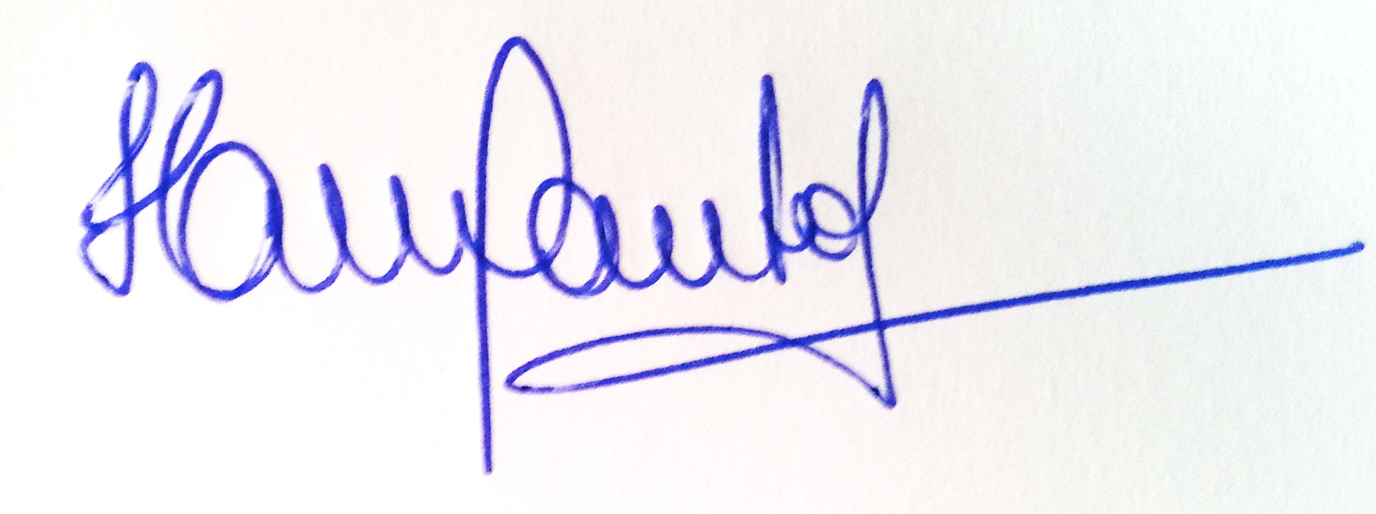

Profª Drª Helena Maria dos Santos Felício
Coordenadora do Programa de Pós-Graduação em Educação
(PPGE/UNIFAL-MG)

